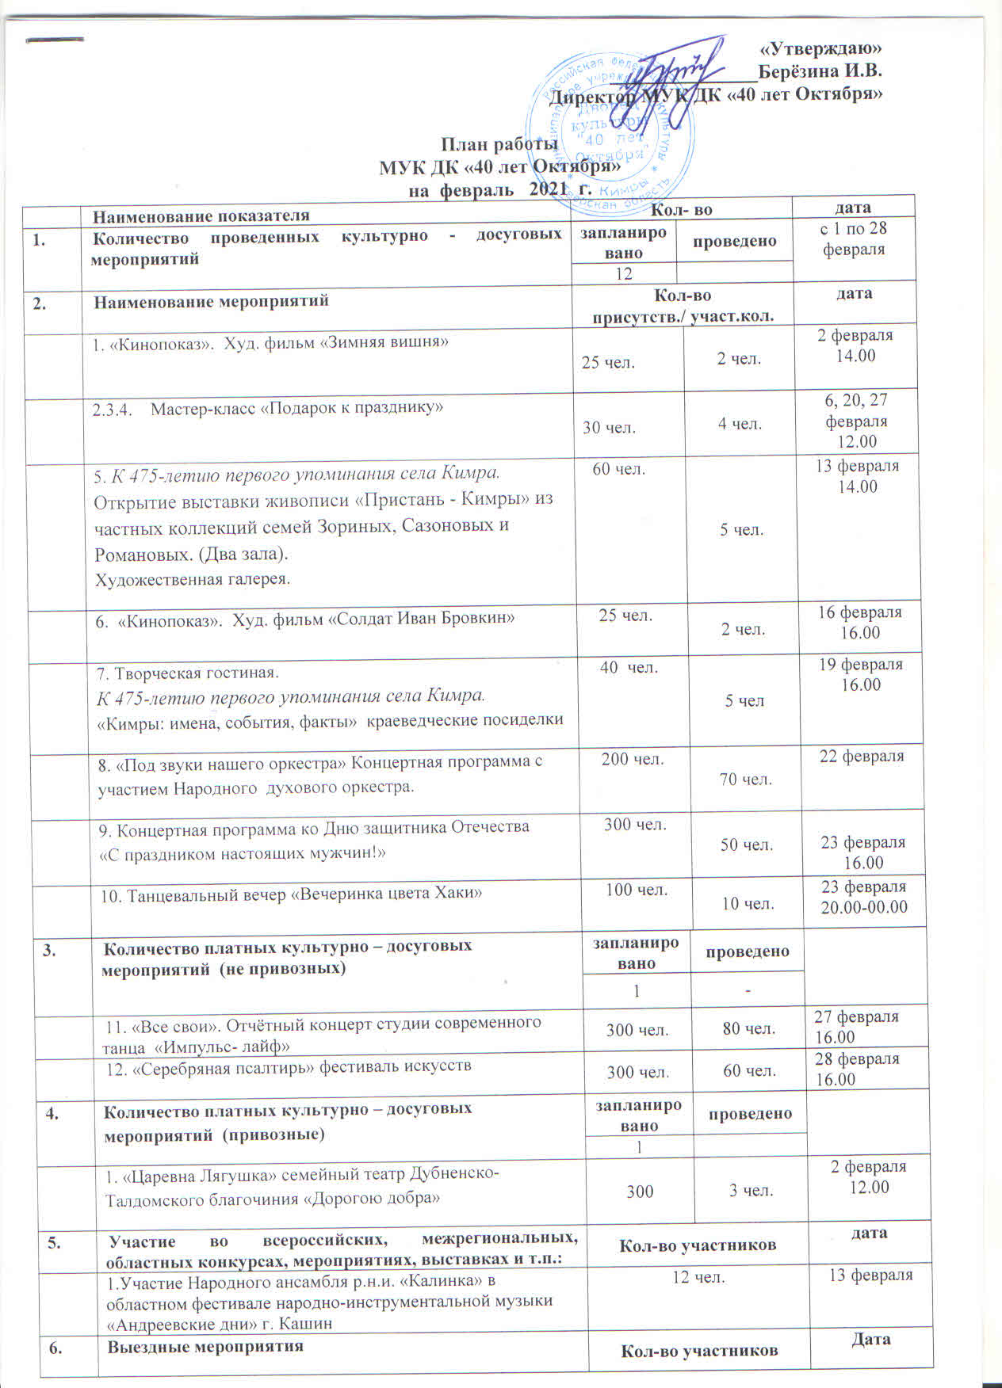

7 | Внутренние мероприятия | Кол-во участников | Дата
 | 1. Тематическая встреча в Клубе по интересам «Ветеран» | 15 чел. | 2,9,16,23 февраля
 | 2. Заседание творческого объединения «Мнение» | 14 чел. | 11,18,25 февраля

